МІНІСТЕРСТВО ОСВІТИ І НАУКИ, МОЛОДІ ТА СПОРТУ УКРАЇНИ
НАЦІОНАЛЬНИЙ ТРАНСПОРТНИЙ УНІВЕРСИТЕТ

Гавриленко В.В., Попенко В.Д., Сокульський О.Є.,
Шумейко О.А.

Робота викладача в WEB-орієнтованій системі підтримки навчального процесу Moodle

Київ НТУ 2012
МІНІСТЕРСТВО ОСВІТИ І НАУКИ, МОЛОДІ ТА СПОРТУ УКРАЇНИ
НАЦІОНАЛЬНИЙ ТРАНСПОРТНИЙ УНІВЕРСИТЕТ

Робота викладача в WEB-орієнтованій системі підтримки навчального процесу Moodle

Методичні вказівки до вивчення курсу

Затверджено
на засіданні навчально – методичної
Ради Національного транспортного
Університету
Протокол № від

Перший проректор, професор

_________________М. О. Білякович

Київ НТУ 2012
Методичні вказівки до вивчення курсу “Робота викладача в WEB-орієнтованій системі підтримки навчального процесу Moodle”. Гавриленко В.В., Попенко В.Д., Сокульський О.Є., Шумейко О.А. – К.: НТУ, 2012. – 49 с.

Укладачі: В.В.Гавриленко, завідуючий кафедрою інформаційних систем і технологій, д.ф.-м.н., професор; В.Д.Попенко, доцент кафедри інформаційних систем і технологій, к.т.н.; О.Є.Сокульський, доцент кафедри математичного моделювання економічних систем НТУУ „КПІ”, к.т.н.; О.А.Шумейко, ст.викладач кафедри інформаційних систем і технологій.

Зміст
Вступ 5
1. Огляд навчально-інформаційного порталу НТУ 9
Зміст навчального курсу 9
2. Заведення користувача, курсу, призначення викладача на курс 14
Додавання користувачів адміністратором 14
Імпорт користувачів з текстового файлу 16
Додавання нового курсу (дисципліни) 18
3. Налаштування курсу 23
4. Загальна частина курсу 24
Створення вступу 24
Створення глосарію 25
5. Види діяльності (вправи) 27
Приклад: Завдання з відповіддю текстом 28
6. Створення тесту 34
Оцінювання відповіді 35
Додавання питань 35
Питання в закритій формі 38
Відповідність 40
Числове питання 40
Коротка відповідь 40
Питання типу True/False 42
Експорт та імпорт тестових питань 42
7. Створення файлів 43
Імена файлів 43
Конвертація файлу .doc у .pdf 43
Переваги файлу .htm 43
Оновлення ресурсу 44
Очищення кешу 46
5. Питання до навчальної дисципліни 48
6. Список літератури 49

Вступ
Moodle (модульне об’єктно-орієнтоване середовище дистанційного навчання) — безкоштовна, відкрита (Open Source) система дистанційного навчання (СДО). Moodle дозволяє створювати курси і web-сайти, які базуються на Іnternet.
Moodle розповсюджується безкоштовно як програмне забезпечення з відкритим кодом (Open Source) під ліцензією GNU Public License. Це означає, що Moodle охороняється авторськими правами, але й звичайний користувач також володіє деякими правами. Ви можете копіювати, використовувати і змінювати програмний код на свій розсуд, в тому разі якщо ви згодні: надавати код іншим, не змінювати і не вилучати початкові ліцензії та авторські права, використовувати таку ж ліцензію на всю подальшу роботу. Moodle може бути встановлений на будь-якому комп'ютері, що підтримує PHP, а також бази даних типу SQL (наприклад, MySQL).
Moodle перекладена на десятки мов, є і переклад на українську. Система використовується у 175 країнах світу.
Головним розробником системи є Martin Dougiamas з Австралії. Цей проект є відкритим, у ньому бере участь велика кількість інших розробників. Система знаходиться в постійному розвитку.
Moodle реалізує філософію «педагогіки соціального конструктивізму» та орієнтована насамперед на організацію взаємодії між викладачем та членами навчальної групи, хоча підходить і для організації традиційних дистанційних курсів, а також підтримки очного навчання. «Педагогіка соціального конструктивізму» в даному разі означає:
- Викладач менше зациклюється на звичайній публікації матеріалів, якими слухачі повинні оволодіти, та подальшим виставленням оцінок.
- Викладач з простого "джерела знань" перетворюється на натхненника, рольову модель культури навчальної групи, зв'язуючись зі слухачами в індивідуальному порядку і працюючи за їх особистими потребами, одночасно з цим направляючи дискусії і діяльність всієї групи для досягнення загальних навчальних цілей.

До п’яти основних принципів навчального процесу, з урахуванням яких Moodle розроблявся і розробляється, відносять такі принципи [1]:

Ми всі є потенційні вчителі, так само як і потенційні учні
У Moodle, "традиційні" ролі того, хто навчає, і хто навчається, можуть бути змінені або скасовані шляхом редагування дозволів курсу або діяльності. Студенти можуть, наприклад, бути модераторами форуму.

Ми добре навчаємось під час творчої діяльності та пояснення її іншим
Приклад: Спільний пошук групою відповіді на складне питання (діяльність Wiki), тобто творчість з іншими та для інших, є потужним засобом навчання.

Ми багато чому навчаємось, спостерігаючи за іншими
Приклад: Читання й написання продуманих повідомлень форуму може змінити і поглибити наше власне розуміння.

Розуміння інших змінює нас
Приклад: За допомогою приватних повідомлень онлайн-обговорення викладач дізнається про кар'єрні устремління і труднощі дуже сором'язливих і стриманих студентів, та враховує це в навчальних підходах.

Ми навчаємося добре, коли навчальне середовище є гнучким і адаптується до наших потреб
Приклад: Викладач засобів мультимедіа використовує багато вставок з засобів масової інформації; її колега з математики часто вирішує складні проблеми за допомогою форуму; на іншій дисципліні студенти опановують основи іноземної мови за допомогою модульних уроків; викладач економіки любить надавати зі стрічки новин (RSS) останні дані фондового ринку для аналізу в рамках курсу; і так далі
.
В умовах НТУ режим використання Moodle визначається доступом до комп’ютерного класу. В разі відсутності обмежень доступу нормальним вважається в умовах щотижневих лекцій та лабораторних занять також щотижневе тестування для закріплення відповідної теми. Імовірно, це дозволить кардинально підвищити рівень засвоєння знань. В разі наявності обмежень варто провести в комп’ютерному класі хоча б тест по першому і другому семестрових модулях. У крайньому разі можна провести тест без комп’ютерного класу, з будь-яких комп’ютерів, які мають доступ до Інтернет. У будь-якому разі викладач дає доступ студентам до одної спроби тесту, а для запобігання списуванню визначається достатньо жорстке обмеження тесту в часі.
Крім тестування, Moodle корисний як засіб спілкування викладача зі студентами, незалежно від форми навчання (очна чи заочна). Як випливає з п’яти принципів, фундатори Moodle вважають це найважливішім. Він дозволяє оперативно надавати студентам лекційні матеріали, інструкції до лабораторних робіт, поточні рейтинги, новини і оголошення; дозволяє оперативно надавати відповіді на студентські питання, причому відразу для всієї „віртуальної спільноти”, пов’язаної з даним курсом; дозволяє оперативно інформувати студентів про результати перевірки завдань (зокрема, лабораторних робіт).

Враховуючи досвід інших учбових закладів, в разі всезагального використання Moodle в НТУ видається доцільною така організація цього процесу:

Студенти
Викладачі
Адміністратори факультетів (кафедр)
Адміністратор НТУ
Навчання
Наповнення дисциплін, формування груп
Створення користувачів, дисциплін, методична підтримка
Оновлення версій, українізація

Рис.1. Доцільна організація експлуатації Moodle

Навчально-методичне забезпечення тем дисципліни

1. Огляд навчально-інформаційного порталу НТУ
Навчально-інформаційного порталу НТУ доступний з комп’ютера, який має вихід в Інтернет, або в локальну мережу НТУ. Доступ можливий через будь-який Інтернет-броузер; частіше за інші використовувались Google Chrome, Mozilla Firefox, Internet Explorer, Opera.

Почнемо з огляду навчально-інформаційного порталу НТУ за адресою: http://moodle.ntu.edu.ua/

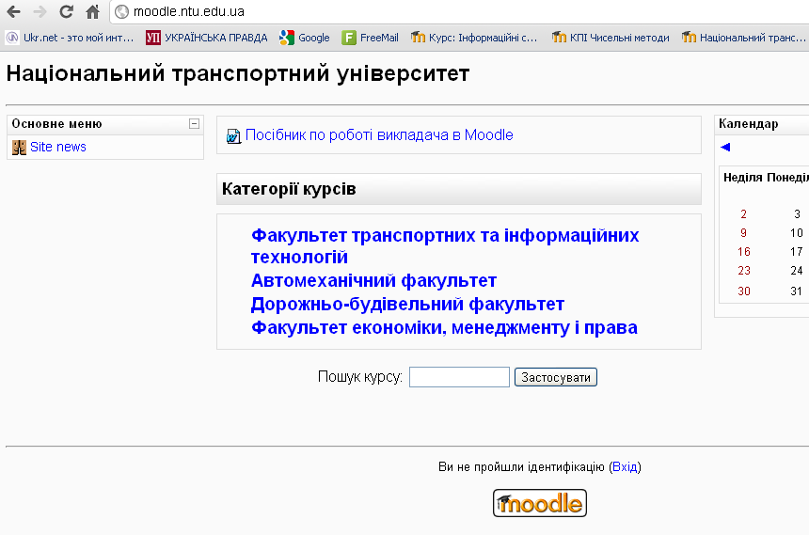
Рис.1.1. Нинішній вигляд навчального порталуMoodle НТУ

Зміст навчального курсу
Зайдемо в факультет транспортних та інформаційних технологій,
Кафедра інформаційних систем і технологій

Зайдемо гостем у курс Організація баз даних та знань . Введемо логін з правами студента esaw, пароль 1111 . Дозволено гостьовий вхід з повним доступом для користування курсом, крім тестування.

Робоча програма збережена як файл Word. Можна її імпортувати і відчинити. Так само організований доступ до більшості інших ресурсів.

Розділ 3 модулю 1 відчиняється дещо простіше - безпосередньо. Треба лише переконвертувати Word у .pdf.
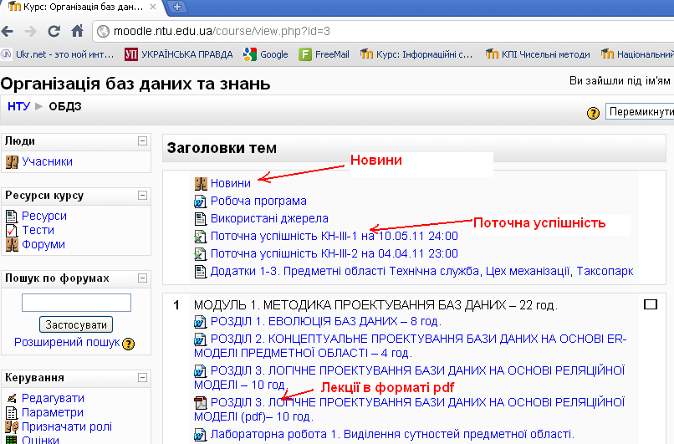

Рис.1.2. Деякі можливості навчального курсу в Moodle

Звернімо увагу на новини. Студенти при реєстрації на курс вказують Email, і оголошення розсилається їм автоматично.
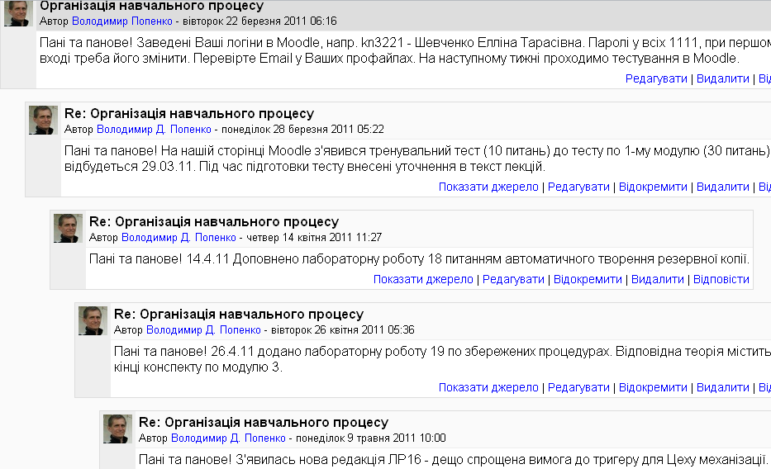
Рис.1.3. Новини курсу

Звернімо увагу на xls-файл поточної успішності. Він користується найбільшою популярністю у студентів, оновлюється щотижня, після кожного лабораторного заняття. В таблиці Excel закладаються формули рейтингу які відповідають прийнятим правилам оцінювання і специфіці курсу.
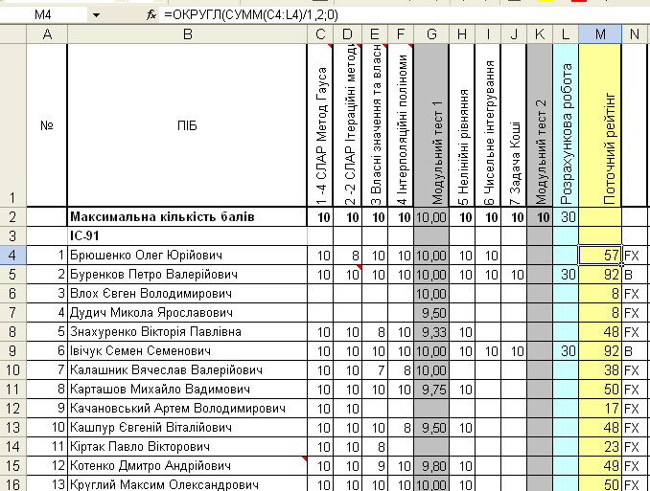
Рис.1.4. Таблиця поточної успішності групи

Глосарій
Глосарій (словник термінів). Тут він містить 29 статей, малюнок. Діє пошук.

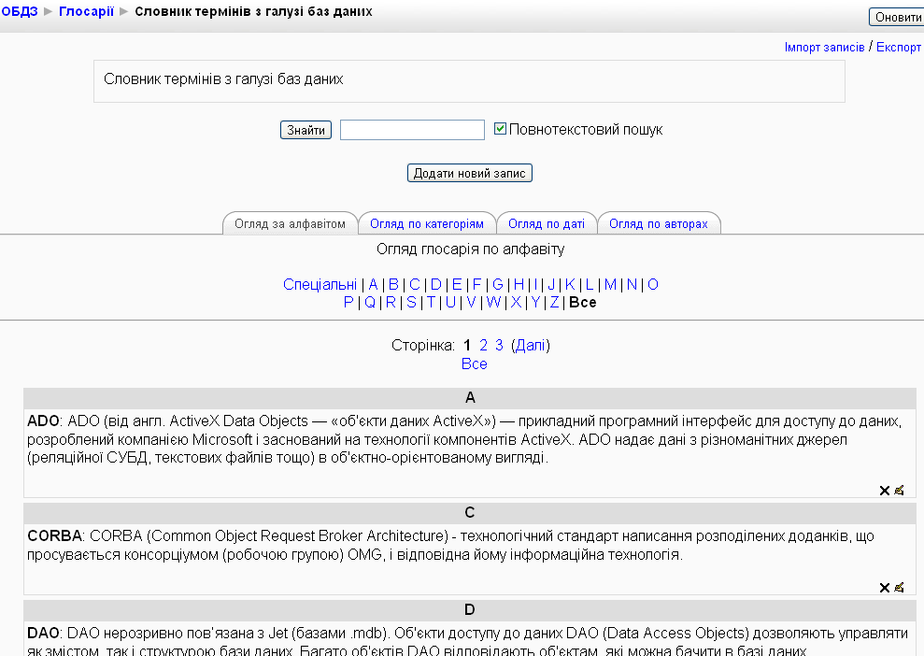

Рис.1.5. Глосарій з можливостями пошуку, сортування, переходу на букви і сторінки

Звернімо увагу на типи малюнків:
- Малюнок у Word;
- Фото;
- Скановані малюнки з книги.

Тест
Звернімо увагу на різні типи тестових питань:
- RadioButton. „Виберіть одну правильну відповідь”. Можливий малюнок.
- CheckBox. “Виберіть одну або кілька відповідей”.
- EditBox. Треба ввести значення або слово.
- Комбобокс з номером. „Вказати послідовність”.

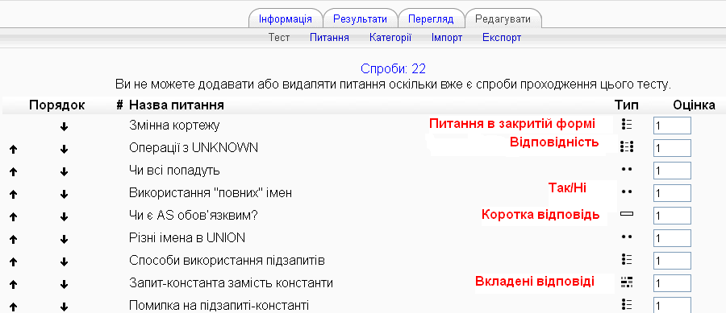

Рис. 1.6. Різні типи питань у тесті

Результати тестування з’являються негайно в наступній формі:

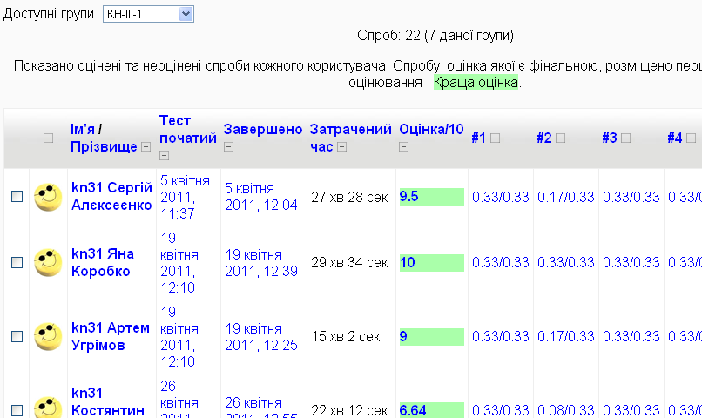

Рис.1.7. Результати тестування

2. Заведення користувача, курсу, призначення викладача на курс
Спочатку адміністратор має створити користувачів сайту, визначити дисципліни і відповідних викладачів. Після цього викладачі реєструють користувачів як студентів на свої дисципліни, створюють групи в межах дисциплін.
Рис.2.0. Розподіл та послідовність робіт по створенню користувачів і дисциплін

Адміністратор може або ввести дані користувачів власноруч, або імпортувати їх з текстового файлу певної структури. Також можна дозволити самореєстрацію користувачів.

Додавання користувачів адміністратором
Для додавання користувачів, не заходячи в конкретний курс, головний адміністратор може використати посилання:
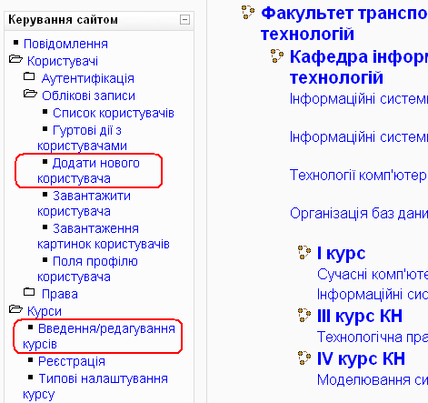
Рис.2.1. Входи у додавання користувача і додавання курсу

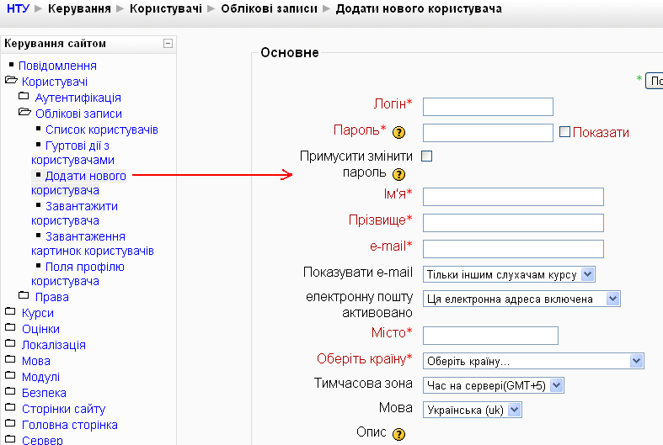
Рис.2.2. Додавання нового користувача

Заведення студентів дисципліни (курсу) має проходити так:
- Адміністратор заводить відповідних користувачів.
- Викладач реєструє потрібних користувачів в ролі студентів свого курсу.
- З зареєстрованих студентів викладач формує групи в межах дисципліни (курсу).

Для зручності роботи можна рекомендувати:
- Визначати студентам однакові по структурі логіни з указанням групи та номеру в групі, як-от: kn0801 – група kn08, студент 1.
- Для полегшення роботи з групами вказувати назву групи перед іменем студента.
- Назви груп не повинні змінюватись при переході студентів на наступний курс. В назві групи має бути не № курсу (1-6), а, наприклад, рік створення (для kn08 – 2008 рік).

Імпорт користувачів з текстового файлу
Користувачі імпортуються з текстового файлу певної структури. Він має розширення .csv та може бути створений шляхом збереження таблиці Excel.

Ось початок типового .csv-файлу:
username;password;firstname;lastname;email
mk4301;1111;mk43 Тетяна;Басанець;honey4430@mail.ru
mk4302;1111;mk43 Олександр;Безименний;СKPSЕ@ukr.net
mk4303;1111;mk43 Олександр;Бернацький;03@mk4.3
mk4304;1111;mk43 Лілія;Веровська;04@mk4.3
Рис.2.3. Початок типового .csv-файлу з даними користувачів

Файл містить колонки, розділені розподільником, в даному разі „;”. Перший рядок містить імена полів та визначає структуру подальших записів. Дані одного користувача містяться в окремому рядку. Призначення полів:
username | логін користувача
password | Пароль користувача. Якщо тут замість пароля написати changeme, пароль буде пустий та при першому вході буде запропоновано його змінити.
firstname | Ім’я користувача. Для зручності формування груп можна спереду додавати назву групи. На рис.2.3 це група mk43.
lastname | Прізвище користувача
email | Адреса електронної пошти. Потрібна для автоматичного розсилання оголошень через форум. В разі її відсутності у студента можна йому в це поле написати nomail, або ввести фіктивну адресу, як у двох останніх студентів на рис.2.3.

Для додавання нових користувачів поля firstname, lastname , а для оновлення користувачів – поле username є обов’язковими і мають бути заповнені. Інші поля необов’язкові, деякі поля заповнюються типовими значеннями, указаними в процесі імпорту (див.нижче). Більш повний список полів наведено в розділі Допомоги Завантаження користувачів.

Завантаження користувачів виконує адміністратор посиланням Завантажити користувача (рис.2.2). В формі Завантажити користувача вказуємо файл-джерело; розділювач у файлі; кодування – WINDOWS-1251. Після кнопки Завантажити користувача можна попередньо проглянути таблицю, що імпортується, і встановити параметри імпорту. Варто встановити по замовчанню автопідписку на форум, інші параметри – також згідно рис. 2.4.

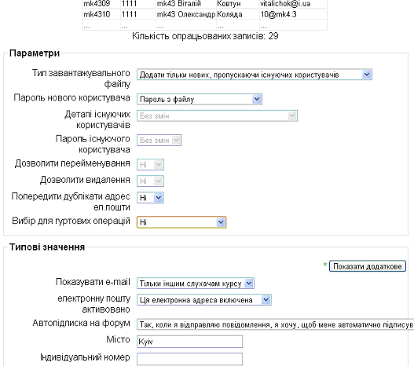
Рис.2.4. Параметри імпорту користувачів

Після кнопки Завантажити користувача виводиться список створених користувачів та підсумкове зведення:
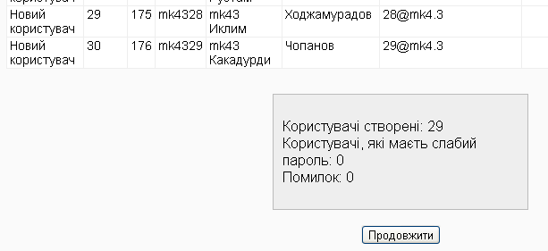
Рис.2.5. Підсумкова форма імпорту користувачів

Після кнопки Продовжити повертаємось до форми Завантажити користувача. Процес імпорту завершено.

Додавання нового курсу (дисципліни)
Посилання на додавання нового курсу адміністратором показане на рис.2.1.
Після створення треба налаштувати його властивості, як описано в розділі 3.

Після створення курсу відчиняється форма призначення ролей у цьому курсі (або можна її відчинити посиланням Призначити ролі (Assign roles) з панелі керування курсом):

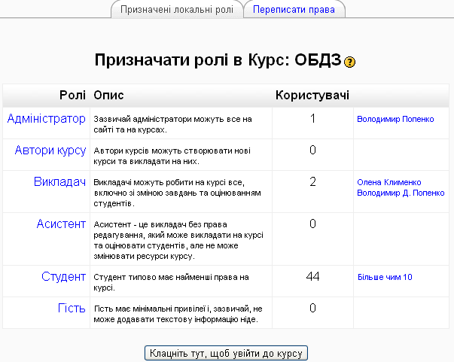
Рис.2.6. Призначення ролей курсу

Зверніть увагу: для набуття прав редагування курсу Ви маєте бути якщо не Адміністратором, то хоч Викладачем. Автор курсу не має прав на редагування!

Клікнувши на посилання Студент , визначте студентів (існуючих користувачів) курсу з множини всіх потенційних користувачів. Множинний вибір користувачів виконується кліком миші при натиснутій клавіші Ctrl.
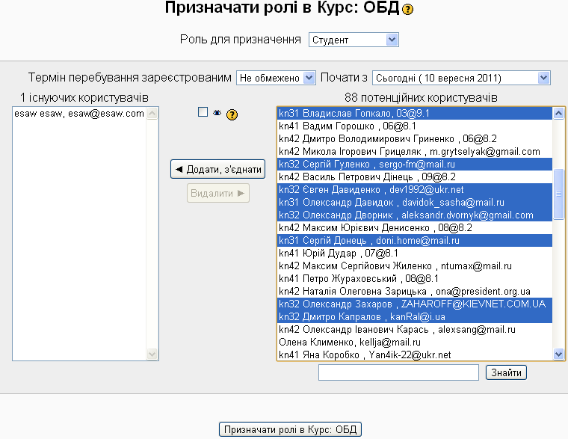

Рис.2.7. Додавання користувачів у ролі студентів курсу

Уявлення про академічну групу суттєво відрізняються від усталених уявлень в Україні. Група не існує як щось постійне упродовж кількох років. Група визначається для дисципліни незалежно від інших дисциплін. Студент може бути зареєстрований у різних дисциплінах у групах з однаковою назвою, і це будуть різні групи.

Викладач може створити групи для дисципліни (курсу) (кнопка Створити групу ), та заповнити їх студентами, зареєстрованими на цей курс (кнопка Додати/Видалити користувачів).
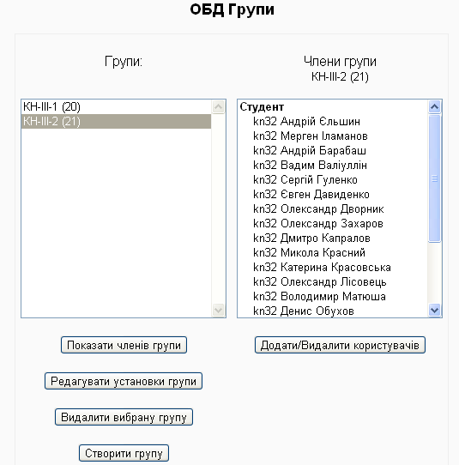
Рис.2.8. Створення груп у межах дисципліни (курсу)

У формі, схожій на форму реєстрації студентів на курс, можна додавати студентів, зареєстрованих на курс, у групу, та вилучати з неї.
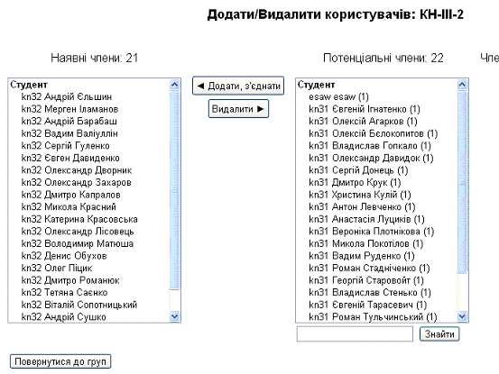
Рис.2.9. Заповнення груп для курсу

3. Налаштування курсу
Коли користувач (викладач) входить у курс, він може змінити його налаштування.
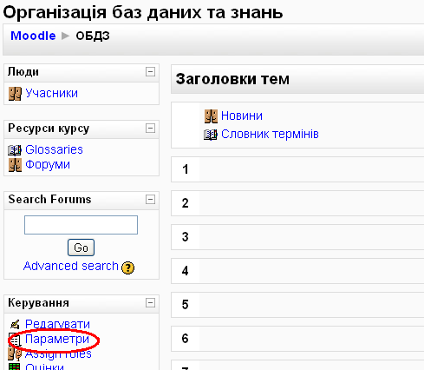
Рис.3.1. Вхід у редагування налаштувань курсу

Жовта кнопка зі знаком „?” – локальна допомога.

У налаштуваннях курсу найважливішим розділом є Доступність.
- Для доступу студентів по паролю треба тут встановити кодове слово.
- Для доступу гостя по паролю треба додатково в нижньому комбобоксі вказати „Допускати гостя, що має ключ”.
- Для заборони допуску гостя треба в нижньому комбобоксі вказати „Не допускати гостя”.

У розділі Groups можна також визначити, треба розбивати студентів по групах чи ні.

4. Загальна частина курсу
Документами, які характеризують курс у цілому, можуть бути:
- Вступ,
- Робоча програма,
- Календарний план,
- Список посилань на джерела,
- Глосарій, та інші.
Для їх створення (крім вступу і глосарію) краще за все скористатись ресурсом Compose a WEB Page (HTML-сторінка). Спочатку розглянемо

Створення вступу
Для створення вступу перейдіть у режим редагування і натисніть посилання
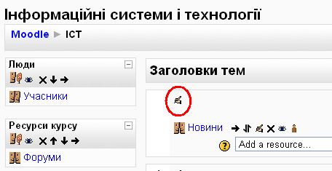
Рис.4.1. Вхід у редагування вступу

Занесіть сюди загальну інформацію про напрям, фахове спрямування, курс. Можна скористатись тегами форматування, розставивши їх прямо в тексті (<HR> - підведення риски):
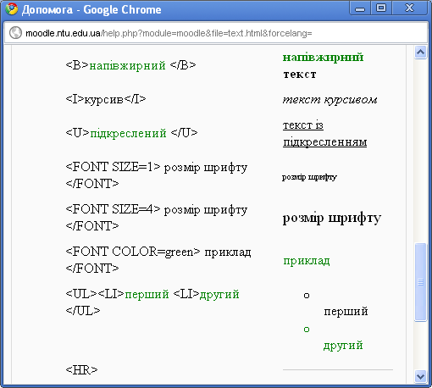
Рис.4.2. Теги форматування вступу

Створення глосарію
Для створення глосарію треба додати діяльність у загальній частині курсу:
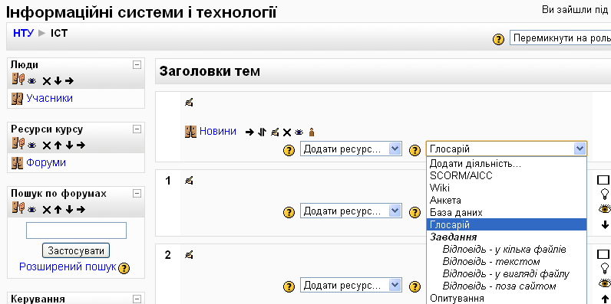

Рис.4.3. Початок створення глосарію

На сторінці властивостей курсу варто заповнити лише назву і опис, та вийти за допомогою одної з кнопок.
Після цього Ви як викладач можете додавати в словник нові статті, навіть не вмикаючи режим редагування. Обов’язковими для заповнення є лише поля Назва, Опис. Можна залишити формат Авто-формат.

Зверніть увагу на можливості пошуку в словнику та його сортування.

Можна приєднати малюнок до статті глосарію. Послідовність дій:
- Відчиніть конспект або інший документ, який містить малюнок.
- Візьміть у буфер екран, який містить малюнок (Shift+Prt Sc).
- Відчиніть Paint (Пуск\Все программы\Стандартные) і вставте туди зміст буферу (Ctrl+V).
- Інструментом Paint Выделение виділіть частину змісту Paint, яка містить малюнок, візьміть його в буфер (Ctrl+C), очистіть Paint (меню File\New) та вставте зміст буферу в Paint (Ctrl+V). Зараз Paint містить лише потрібний малюнок.
- Збережіть зміст Paint у файл підходящого формату в папку Мои рисунки.
- Відчиніть статтю глосарію на редагування (кнопка Редагувати справа внизу статті).
- Кнопкою Вибрати файл оберіть його, кнопкою Зберегти вийдіть зі статті.

5. Види діяльності (вправи)
Moodle передбачає багато видів діяльності (Вправи, Активні ресурси курсу). З курсу Робота з системою Moodle (http://moodle.nauu.kiev.ua/mod/resource/view.php?id=319 ):

SCORM/AICC. Модуль активних елементів SCORM дозволяє швидко завантажити в Moodle будь-який стандартний SCORM або AICC пакети та зробити їх частиною курсу Moodle.
SCORM пакет - упакований та готовий до використання курс, розроблений у відповідності з вимогами міжнародних стандартів підтримки навчання SCORM (Sharable Content Object Model, http://www.adlnet.org) та AICC (Aviation Industry CBT Committee, http://www.aicc.org). SCORM пакет може вміщувати web сторінки, графіку, Javascript програми, Flash анімацію та інші навчальні ресурси, які будуть відображуватися з допомогою Web браузерів.
Wiki. Модуль активних елементів Wiki дозволяє користувачам курсу працювати разом та одночасно над одним документом з різних комп'ютерів. Попередні версії документу не видаляються та можуть бути в будь-який момент поновлені.
Wiki пристосовує документи для спільного написання декількома людьми за до простої мови розмітки прямо у вікні браузеру.
"Wiki wiki" означає "дуже швидко" на гавайській мові. Швидкість створення та поновлення сторінок - один з найважливіших аспектів технології wiki. Більшість wiki відкриті для широкого загалу або тих, хто має доступ до серверу wiki, оскільки ніяких перевірок матеріалу перед внесенням змін до документу, який редагується з використанням технології wiki не потребується. Модуль ґрунтується на використанні Erfurt Wiki.
Анкета (Survey). Модуль активних елементів "Анкетування" представляє декілька способів анкетування студентів викладачем, який веде курс, з метою оцінки ефективності навчання. Питання в анкетах та шаблони анкет задаються в Moodle жорстко.
Глосарій (Glossary). Модуль активних елементів "Глосарій" дозволяє створювати, редагувати та розміщувати терміни по курсу у вигляді списку, типу словника. Є можливість автоматично створювати зв'язки гіперпосилання з курсу в глосарій для всіх термінів, які визначені в глосарії. Глосарій можна поручити заповнювати студентам з наступним оцінюванням їх роботи.
Завдання (Assignment). Модуль активних елементів "Завдання" дозволяє викладачу ставити задачу студентам, яка потребує підготовки рішення в електронній формі (в будь-якому форматі) с наступним завантаженням результатів на сервер Moodle. Типовими завданнями є розгорнуті відповіді на питання, проекти, повідомлення тощо. Модуль дозволяє викладачу ставити оцінки за надані рішення.
Опитування (Choice). Модуль активних елементів "Опитування" дозволяє викладачу підготувати одне питання, яке потребує вибору одного з варіантів відповідей. Може бути використаним для проведення голосування в середовищі студентів.
База даних. Модуль активних елементів "База даних" дозволяє викладачу конструювати власні прості бази даних, які можна пропонувати заповнити студентам з наступним оцінюванням.
Тести (Quiz). Модуль активних елементів "Тести (Quiz)" призначений для контролю знань студентів. Тести можуть включатися безпосередньо до курсу або виділятися до окремого курсу. Створення тестів у Moodle пов'язане зі створенням банку контрольних питань (різного типу) та налаштування опцій проведення тесту. Обробіток результатів тестів у Moodle виконується автоматично.
Урок. За допомогою уроку можна представити матеріал логічними шматками та в достатньо гнучкій формі проходження. Він складається з набору сторінок. Кожна сторінка зазвичай закінчується питанням, на яке студент повинен відповісти. В залежності від правильності відповіді студент переходить на наступну сторінку або повертається на попередню. Навігація по уроку може бути прямою або більш складною, в залежності від структури запропонованого матеріалу.
Форум. Форум – надзвичайно важливий елемент при вивченні курсу, оскільки це місце, де відбуваються всі обговорення. Форуми можуть мати різну структуру та дозволяють оцінювати повідомлення. Повідомлення форумів можуть переглядатися в чотирьох різних форматах та мати вкладені файли. Якщо учасник підписаний на форум, то він буде отримувати копії всіх нових повідомлень на свій e-mail. Викладач може примусово підписати всіх, якщо це потрібно.
Чат. Чат це активний елемент курсу, через який відбувається дискусія в реальному часі через web. Це реальна можливість поспілкуватися з кожним, задаючи короткі питання та відповіді. В Moodle стенографуються всі сесії чату, тому є можливість переглянути в подальшому історію проведеної бесіди.

Приклад: Завдання з відповіддю текстом
В цьому виді діяльності студент письмово у вікні Moodle відповідаєна поставлене питання. Викладач знайомиться з відповіддю і виставляє оцінку.

В курсі Інформаційні системи і технології на підприємстві в розділі 1 створимо завдання (відповідь – текстом) по темі: Операційна стратегія.

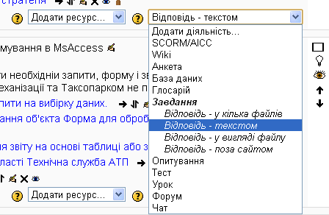

Рис.5.1. Додавання завдання до розділу курсу

Відчиняється форма параметрів завдання. Спочатку вказуємо назву завдання і опис – власне, його текст. Звернімо увагу на змістовну допомогу стосовно призначення завдання.

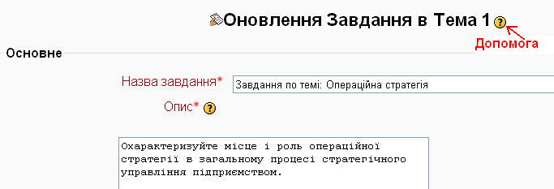
Рис.5.2. Заповнення назви і опису завдання

Вказання термінів здачі дозволяє відповідно обмежити (або не обмежувати) цей термін, заборонити або дозволити здачу завдань після цього терміну. Можна вказати будь-яку максимальну оцінку від 1 до 100.
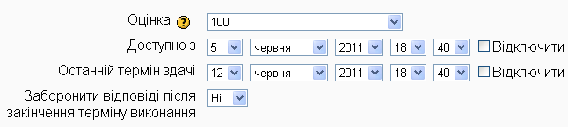
Рис.5.3. Визначення часових параметрів завдання

Допоки завдання готується і час його видачі не настав, значення поля зі списком Доступність студентам має бути Сховати. Після того, як завдання підготовлене і треба його видати, значення цього поля встановлюється у Показати.

Якщо викладач працює не з однією групою, а з потоком, режим групової роботи доцільно встановлювати у Окремі групи. Це дозволяє фільтрувати списки студентів (зокрема, список оцінок за завдання).

Зберігаємо параметри завдання кнопкою Зберегти і повернутися до курсу.

Розглянемо дії студента. Для даного курсу студентом є Ішо (Esaw), який традиційно є користувачем у моделюванні інформаційних систем. Студент заходить під своїм логіном, входить у курс, клікає на завданні.
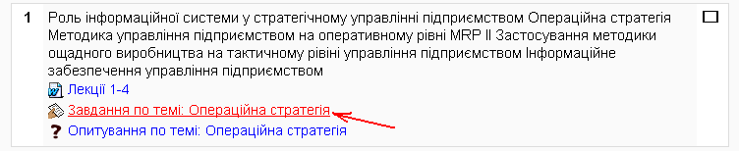
Рис.5.3. Початок виконання завдання студентом

Студент входить у завдання і надає відповідь у наступній формі (рис.5.4). Якщо для завдання дозволено кілька спроб, він відчиняє цю ж форму кнопкою Редагувати мою відповідь.

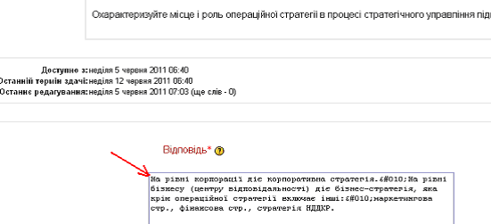

Рис.5.4. Введення або редагування відповіді на завдання (відповідь текстом)

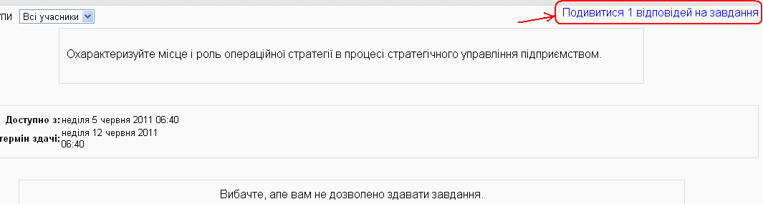
Рис.5.5. Вхід у проглядання та оцінювання відповідей

Студент зберігає відповідь кнопкою Зберегти. Викладач відтепер може через проміжну форму завдання (рис.5.5) і список відповідей студентів (рис.5.6) може проглянути відповідь у окремому вікні, надати коментар (рис.5.7), виставити оцінку.
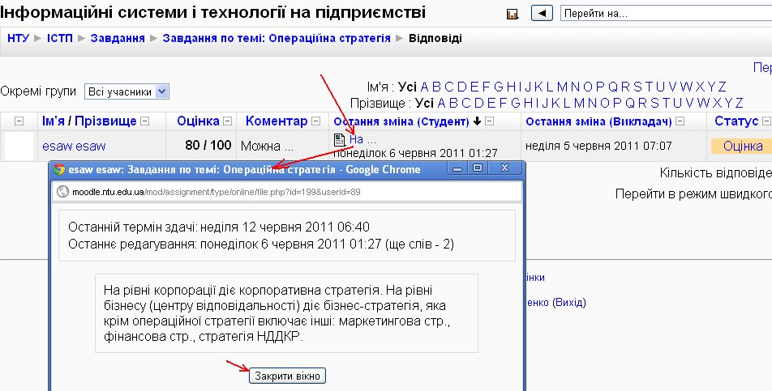
Рис.5.6. Проглядання відповіді на завдання зі списку відповідей

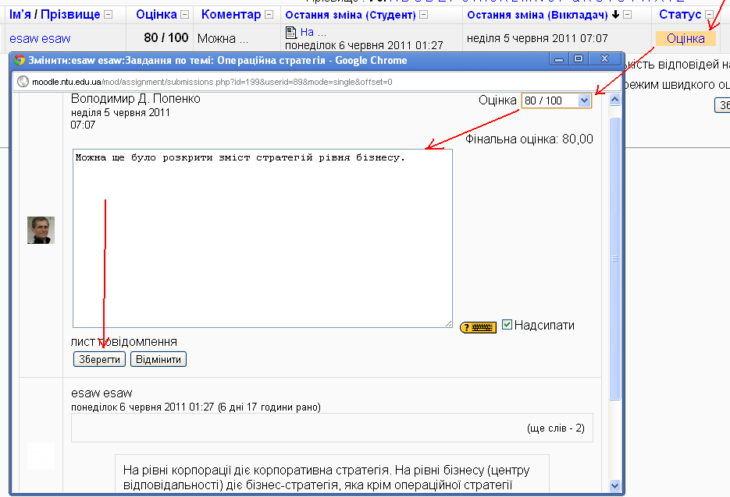

Рис.5.7. Оцінювання і коментування відповіді на завдання

Після збереження оцінки і коментаря до неї викладач може увійти в журнал оцінок (рис.5.8) і побачити додану оцінку серед інших оцінок студента та оцінок інших студентів (рис.5.9).
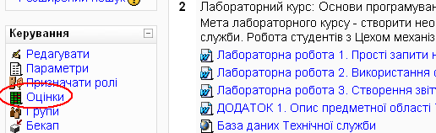
Рис.5.8. Відчинення журналу оцінок
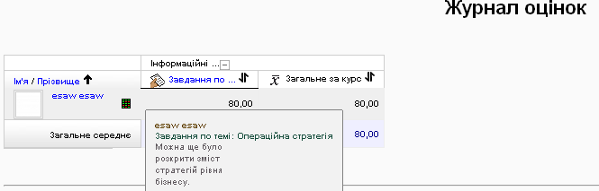
Рис.5.9. Загальний журнал оцінок (лише з одним студентом). Підказка виводить коментар до оцінки.

Студент також може, відчинивши журнал оцінок, подивитись свої відповіді, оцінки та відповідні коментарі викладача.

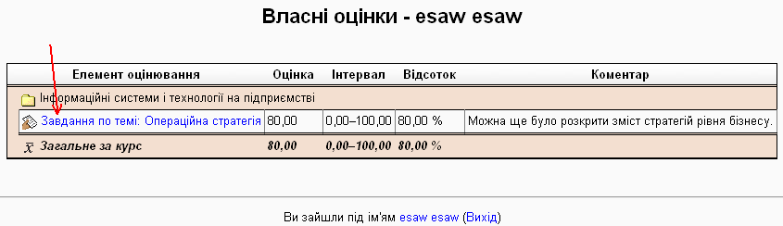
Рис.5.10. Проглядання студентом власних оцінок у журналі оцінок.

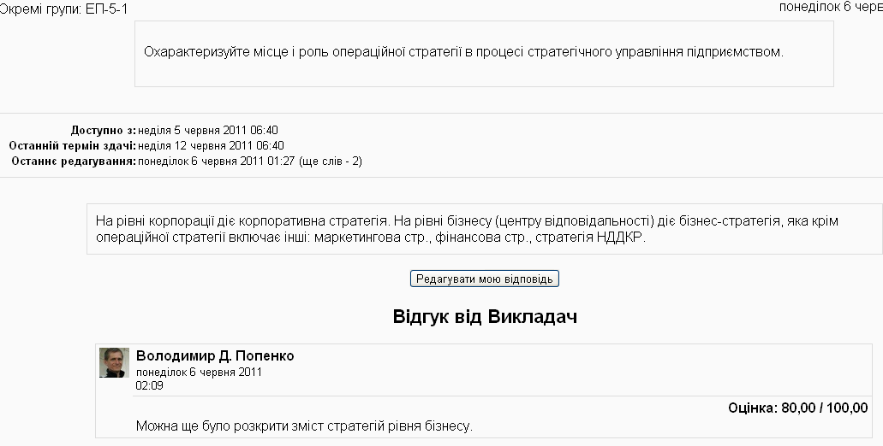
Рис.5.11. Проглядання студентом власної відповіді на завдання, оцінки і коментарів викладача

6. Створення тесту
Для початку створення тесту оберіть відповідний вид діяльності
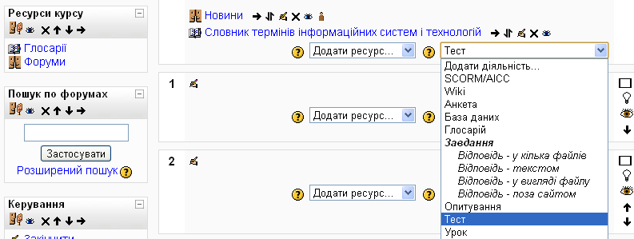
Рис.6.1. Початок створення тесту

Серед властивостей тесту звернімо увагу на такі:
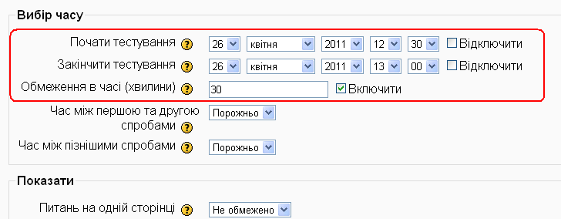
Рис.6.2. Часові параметри тесту

Якщо тест призначений для самоперевірки, часові обмеження недоцільні (як на малюнку).
- Якщо тестується модуль і виставляється оцінка, треба завадити спробам пройти тест вдома, користуючись конспектом. Тоді встановлюються час початку і час закінчення тесту, після цього викладач відразу має зафіксувати оцінки.
- Можлива вимога, щоби студент успішно пройшов тест для переходу до наступної теми. Тоді можна встановити лише Обмеження в часі (хвилини) , не встановлюючи початок і кінець тестування та тим самим дозволивши проходити його з будь-якого місця.
- Опція Необхідна мережева адреса (нижче, розділ Безпека) дозволяє вказати IP-адреси робочих станцій, з яких дозволено проходити тест.

Опція Випадковий порядок відповідей передбачає при кожній спробі випадкове перемішування пунктів всередині питання. Доцільно вказати Так.
Розділ Спроби, опція Дозволено може обмежити кількість спроб тестування.
Розділ Оцінки, опція Оцінювання визначає спосіб формування оцінки з кількох спроб.
Розділ Розширений відгук дозволяє надати коментар до кожного діапазону оцінок.

Оцінювання відповіді
За замовчанням за правильну відповідь нараховується 1 бал. Ця ж опція під назвою Оцінка виводиться в таблиці питань тесту (в таблиці банку питань її нема). Будьте уважні! Якщо мали місце спроби проходження тесту (не в режимі Перегляд), зміни цих оцінок не будуть збережені.

Опція тесту Максимальна оцінка нормує бали, отримані студентом за правильні відповіді. Наприклад, якщо в тесті 30 питань по 1 балу за правильну відповідь, але максимальна оцінка цього тесту в семестровому рейтингу – 10, то набрані бали будуть зменшені в 3 рази, і в результатах буде саме ця оцінка.

Щоб змінювати тест, треба видалити існуючи спроби проходження тесту в формі Результати (закладка, доступна з форми тесту для викладача).

Додавання питань
У Moodle для курсу існує загальний список тестових питань (банк питань), які належать до ієрархічно впорядкованих категорій (кнопка Питання на панелі керування курсом). З питань курсу можна комбінувати різні тести. Наприклад:
- Для модульного контролю можна передбачити тренувальний модульний тест (завжди доступний, не менше 10 питань) і „робочий” модульний тест (доступний лише на час тестування, не менше 25 питань). Питання кожного модулю можуть належати до окремої категорії.
- Для щотижневого тестування можна передбачити тести, питання яких будуть у тижневих категоріях.

Питання зберігається один раз, і якщо воно змінюється у списку питань курсу, то змінюється і відповідне питання тесту.
Категорія для модулю 1
Категорія для модулю 2
Тренувальний тест модулю 1
Тест модулю 1
Тренувальний тест модулю 2
Тест модулю 2
Всі питання курсу
Рис.6.3. Створення тестів з питань дисципліни

Додавання питань в банк і в тест виконується в режимі редагування тесту.

- 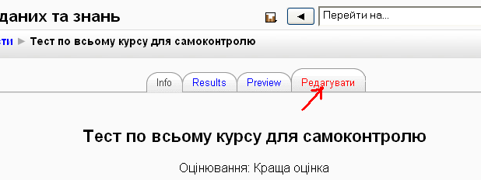
Рис.6.4. Перехід до додавання питань після вибору тесту в дисципліні

Для додавання питань:
- Перейдіть в режим редагування дисципліни.
- Зайдіть у тест, клікнувши на його назві.
- Оберіть закладку Редагувати.
- Далі обирайте тип нових питань у комбобоксі Створити питання. Тим самим ми додаємо питання в перелік питань дисципліни.

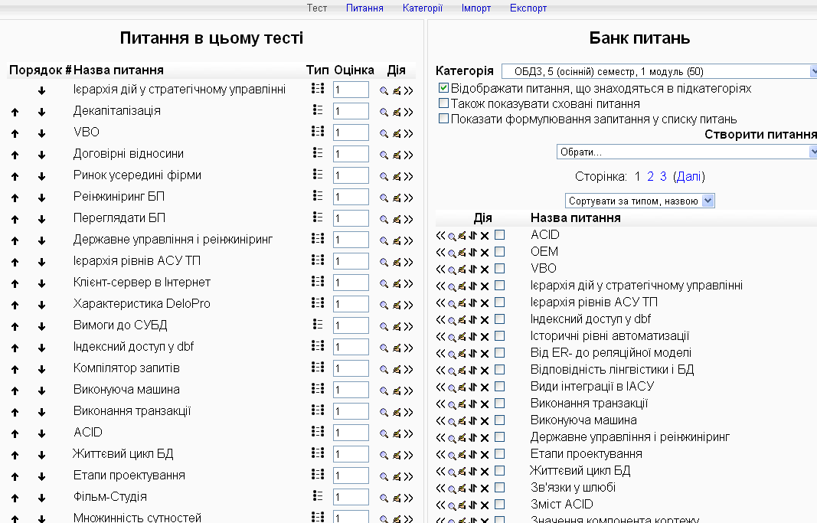

Рис.6.5. Форма редагування тесту. На панелі банку питань є комбобокси вибору категорії, створення питання, сортування питань банку. Кожне питання банку має кнопки: додати в тест; вивести; редагувати; перемістити в категорію; видалити; галочку для групових операцій.

Створені питання треба додати в тест.
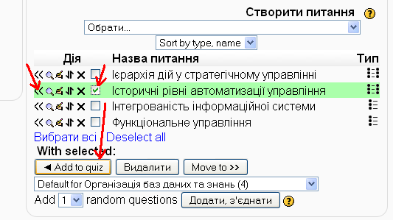
Рис.6.6. Додавання питання до тесту з панелі банку питань. Можна або додати питання кнопкою „<<” ліворуч від нього, або додати відмічені галочками питання.

Розглянемо типи питань, починаючи з простіших.

Питання в закритій формі
Цей вид питання передбачає вибір одної або кількох відповідей.
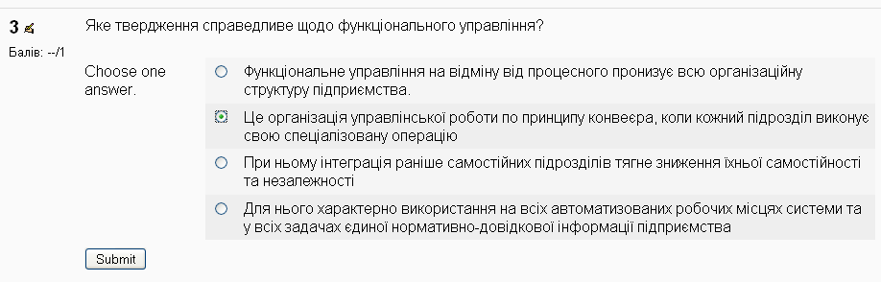
Рис.6.7. Питання в закритій формі, одна відповідь. Це найпростіший вид питання, не враховуючи типу питання „Так/Ні”.

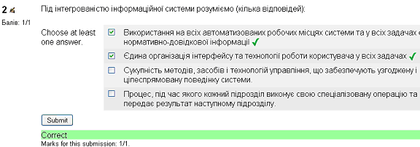
Рис.6.8. Питання в закритій формі, кілька відповідей

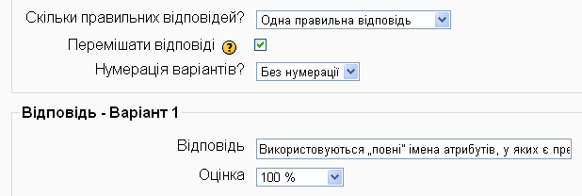
Рис.6.9. Параметри питання в закритій формі, одна відповідь. Для правильної відповіді логічно обрати 100% оцінки, для неправильних відповідей залишити в полі оцінки Порожньо.

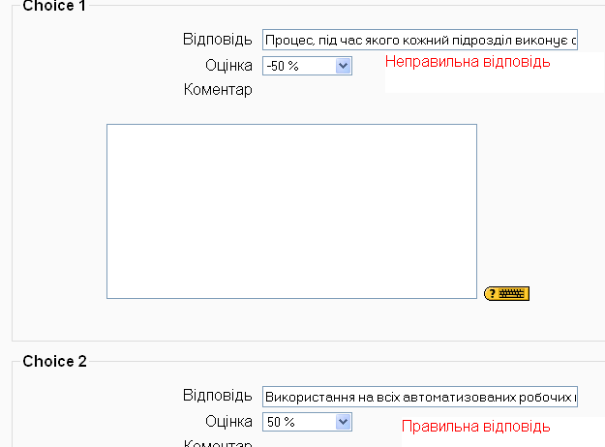
Рис.6.10. Параметри питання в закритій формі, кілька відповідей.

Припустимо, що в питанні існують невірні відповіді, і якщо студент установить усі галочки, він має отримати 0. Тоді:
- для вірних відповідей можна обрати оцінки 100% / (кількість вірних відповідей),
- а для невірних відповідей (-100%) / (кількість невірних відповідей).
Таким чином, обравши лише невірні відповіді, студент отримує від’ємну оцінку, яка врахується як 0.

Відповідність
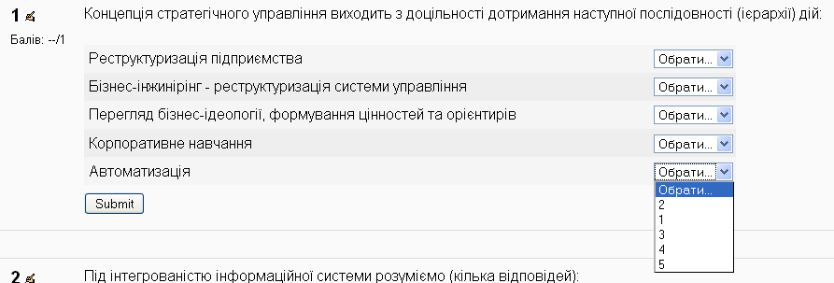

Рис.6.11. Питання на відповідність, потребує вказання відповідника кожному реченню ліворуч. Відповідником може бути цифра (зокрема, в даному питанні треба вказати послідовність), слово або коротка фраза.

Числове питання
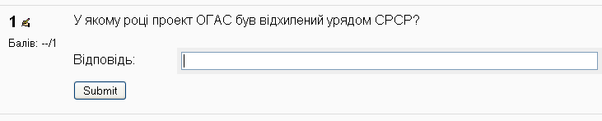
Рис.6.12. Числове питання

Числове питання передбачає число як відповідь. У налаштуваннях відповіді можна вказати припустиме відхилення.
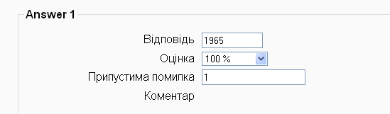
Рис.6.13. Налаштування відповіді для числового питання. В цьому питанні вірними відповідями будуть: 1964, 1965, 1966.

Пропонується кілька бланків відповідей, і відповідно можна визначити кілька вірних відповідей, кожна з яких може мати 100% або часткову оцінку. Поле для введення числа завжди одне.

Коротка відповідь
У цьому типі питання необхідно надати коротку відповідь у текстовому полі.
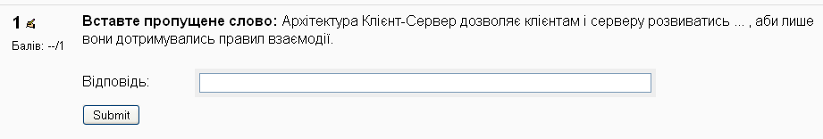
Рис.6.14. Питання типу Коротка відповідь. В даному разі воно використовується для вставки пропущеного слова в речення.

Цей тип питання дозволяє вимагати різноманітні короткі відповіді, в тому числі числові (але на відміну від числового питання, діапазон припустимості не передбачений). Як і в числовому питанні, можна передбачити кілька вірних відповідей.
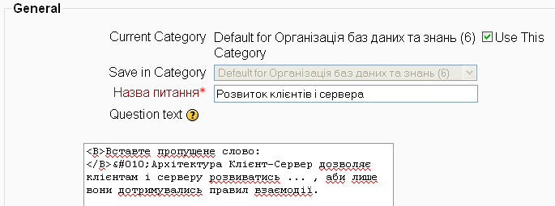
Рис.6.15. Налаштування питання типу коротка відповідь, загальна частина. Символи <B> та </B> організують напівжирний шрифт.
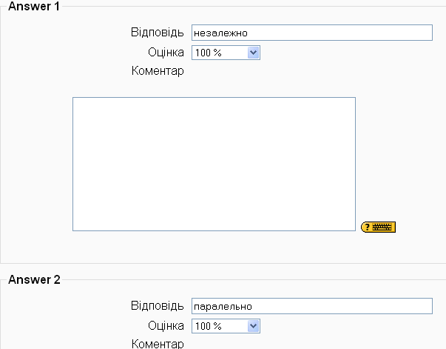
Рис.6.16. Введення двох вірних відповідей для питання типу коротка відповідь

Питання типу True/False
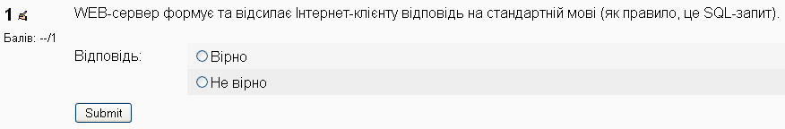
Рис.6.17. Питання типу True/False

При налаштуванні питання цього типу треба встановити опцію Correct answer у True або False.

Експорт та імпорт тестових питань
Викладачами одної кафедри часто викладаються близькі по змісту курси (дисципліни). Тоді виникає потреба мати частково або повністю однакові тести для різних курсів. Перенесення банку питань з одного курсу до іншого відбувається шляхом експорту банку питань з курсу-відправника в файл на диску і подальшого імпорту питань у банк питань курсу-отримувача. Для цього в формі редагування тесту (рис.6.5) або в формі банку питань (кнопка Питання панелі керування курсом) :
- У курсі-відправнику слід обрати закладку Експорт. Формат файлу – Moodle XML. Можна експортувати питання категорії і саму категорію, або категорію з питаннями в підкатегоріях. Після кнопки Експортувати питання у файл виводиться список експортованих питань, користувач підтверджує експорт, і створюється файл .xml в папці Мои Документы\Downloads .
- У курсі-отримувачі слід обрати закладку Імпорт. Формат імпорту також Moodle XML. Якщо категорії або підкатегорії нема, вона створиться. Як джерело обираємо або файл на диску, або файл, уже завантажений в Moodle.

На жаль, імпорт змінює початковий порядок створення питань.

Принагідно зазначимо, що кнопки панелі управління „Бекап”, „Відновити” дозволяють створити резервну копію курсу (дисципліни) і потім відновити її в іншій базі Moodle (включаючи файли ресурсів та все інше). Це дуже корисна функція для викладачів, які працюють у кількох навчальних закладах.

7. Створення файлів
Користувач може використовувати різні файли різних доданків. Основні типи файлів, які задіяні для збереження навчального матеріалу в Moodle:
Розширення | Доданок | Відчинення в Moodle
.txt | Текстовий файл | Відчиняє Moodle
.htm | HTML-сторінка (web-документ) | Відчиняє Moodle
.pdf | Документ Adobe Acrobat Reader | Відчиняє Moodle
.doc | Документ Microsoft Word | Файл імпортується на роб.станцію і відчиняється в окремому вікні Word
.ppt | Презентація Power Point | Файл імпортується на роб.станцію і відчиняється в окремому вікні Power Point
Можна зберегти в Moodle і відчинити на робочій станції файли будь-якого типу, треба лише, щоби на робочій станції був інстальований відповідний доданок.
Аби посилатись на файли, треба, щоби фізично вони були на сервері в базі Moodle. Тому їх треба туди імпортувати. Якщо треба імпортувати багато файлів відразу, можна запакувати їх у zip-архів та імпортувати архів, після чого розпакувати архів усередині Moodle.

Є можливість створювати теки для файлів. Наприклад, якщо курс має 2 модулі, можна розкласти файли курсу по двох теках.

Імена файлів
При імпорті файлів у Moodle кирилічні символи замінюються на відповідні латинські, а пробіл – підкресленням („_”). Тому краще відразу зробити це добровільно. З урахуванням цих обмежень можна застосовувати довгі імена файлів.

В разі пропускання файлів через zip-архів імена файлів мають бути не більше 8 символів, розширення – не більше 3, лише латиниця, без пробілів та інших розділових знаків.

Конвертація файлу .doc у .pdf
Формат PDF зручний тим, що Moodle його відчиняє сам, а не імпортує на робочу станцію для відчинення відповідним доданком.

Принцип конвертації doc-файлу в pdf за допомогою Acrobat Reader полягає в імпорті файлу на сайт Acrobat.com, конвертації його там та імпорті назад на робочу станцію.

Переваги файлу .htm
Ресурс типу html-сторінка має ту перевагу, що в його тексті автоматично створюються гіперпосилання на відповідні статті глосарію, якщо назви статей зустрічаються в тексті. Для цього властивість відповідного глосарію Автоматичне звязування записів глосарію має бути встановлена у Так.

Оновлення ресурсу
Нехай треба замінити стару версію файлу, на якому базується ресурс, на нову. Це може бути нова версія лабораторної роботи, xls-файлу поточної успішності та інше. Послідовність дій така:
- Переходимо в режим редагування курсу.
- Відчиняємо форму ресурсу кнопкою Оновити.

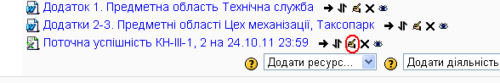
Рис.7.1. Кнопка оновлення ресурсу

- При необхідності змінюємо назву ресурсу. Обираємо Вибрати або завантажити файл...
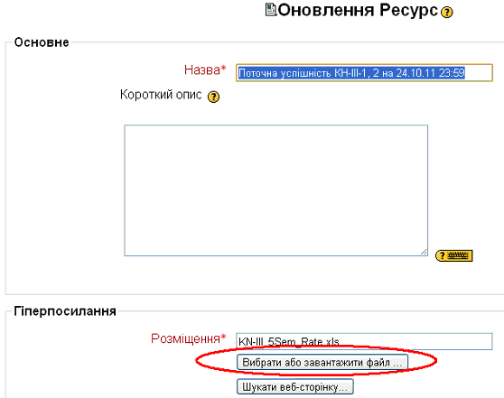
Рис.7.2. Вхід в управління файлами з ресурсу

- У формі управління файлами при необхідності обираємо теку, затим – Завантажити файл.

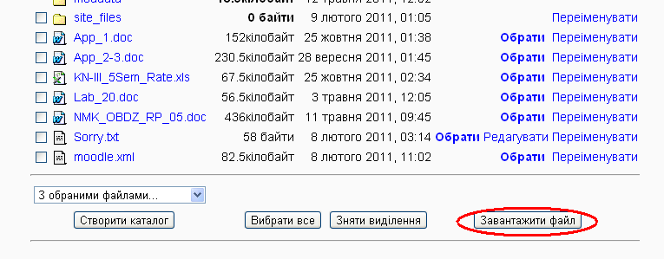
Рис.7.3. Виклик форми завантаження файлу з форми управління файлами

- У формі завантаження файлу кнопкою Вибрати файл спочатку обираємо новий файл на диску робочої станції, після чого кнопкою Відправити експортуємо файл на сервер Moodle. Форма завантаження файлу зачиняється. Старий файл заміняється на новий.

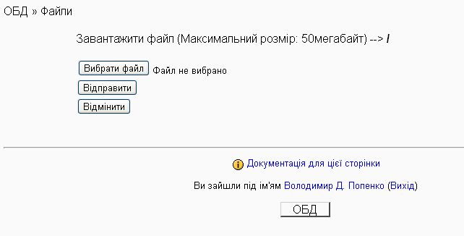
Рис.7.4. Форма завантаження файлу

- У формі управління файлами обираємо імпортований файл кнопкою Обрати. Форма зачиниться.

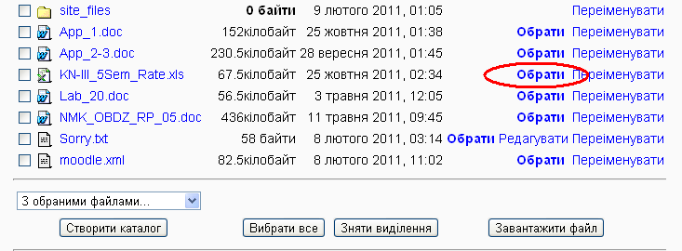
Рис.7.5. Обрання імпортованого файлу

- У нижній частині форми ресурсу обираємо кнопку Зберегти і повернутися до курсу.
- Закінчуємо редагування курсу.
- Перевіряємо, чи оновився ресурс, відчинивши його.

Очищення кешу
Під час оновлення ресурсів курсу, що базуються на файлах, виникає наступна проблема. Файл не оновлюється, залишається його стара версія (навіть якщо старий файл спочатку видалити з Moodle). Проблема пов’язана з налаштуваннями сервера НТУ, на якому знаходиться база Moodle, і кешуванням інформації, що надходить на нього з Інтернету або локальної мережі.

Вирішення проблеми – очищення кешу перед оновленням ресурсу. В різних браузерах це виконується в дещо різному інтерфейсі, але така можливість є. Для прикладу наведемо послідовність очищення кешу за допомогою браузера Google Chrome.
- Відчинимо форму налаштувань – „гайковий ключ” у правому верхньому кутку, затим оберемо Інструменти\Очистити дані веб-перегляду.

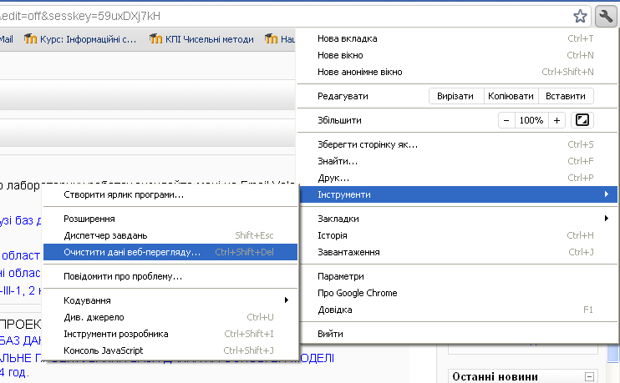
Рис.7.6. Відчинення форми очищення даних веб-перегляду

- У формі Очистити дані переглядача має бути встановлена одна галочка Очистити кеш. Натискаємо Очистити дані веб-перегляду.
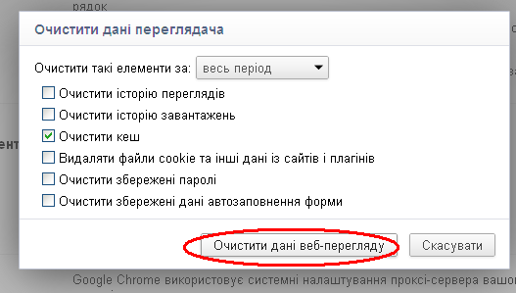
Рис.7.7. Очищення кешу в Google Chrome

- Зачиняємо закладку Під капотом. Можна оновлювати ресурс.

5. Питання до навчальної дисципліни

Питання на підсумковий контроль (іспит):
- Які права в Moodle адміністратора, викладача, студента, гостя?
- Яка послідовність додавання студента як слухача курсу?
- Які параметри користувача є обов’язковими?
- Як використовувати групи при оцінюванні?
- Які переваги і недоліки використання документів Ms Word як ресурсів курсу?
- У ресурсах якого типу автоматично підключається глосарій?
- Як використати файл презентації в якості ресурсу?
- Як можна викоритати файл Ms Excel для інформування слухачів про поточну успішність?
- В чому полягає послідовність дій по оновленню файлу ресурсу? В яких випадках може знадобитися очистка даних веб-перегляду?
- В чому полягає послідовність дій по перетворенню файлу Ms Word у web-сторінку?
- В чому полягає послідовність дій по створенню глосарію?
- В чому призначення таких навчальних діяльностей як завдання; опитування; урок?
- Як форум взаємодіє з електронною поштою?
- В чому полягає послідовність дій по створенню тесту?
- В чому особливості створення тестового питання типу Питання в закритій формі?
- В чому особливості створення тестового питання типу Відповідність?
- В чому особливості створення тестового питання типу Вкладена відповідь?
- Які існують можливості убезпечення тесту від несанкціонованого розповсюдження?
- Які існують варіанти оцінювання тесту?
- Які ролі користувача необхідні для проходження тесту?

6. Список літератури

- Офіційний сайт LMS Moodle[Електронний ресурс] // Режим доступу: http://moodle.org/
- Анисимов А.М. Работа в системе дистанционного обучения Moodle. Учебное пособие. 2-е изд испр. и дополн.-Харьков, ХНАГХ, 2009. – 292 стр.
- Семенюк В. Moodle і соціальний конструктивізм[Електронний ресурс] // Режим доступу: http://escuela.ucoz.ua/
- Сайт Українська спільнота користувачів Moodle[Електронний ресурс] // Режим доступу: http://moodle.co.ua/
- Демонстрація можливостей Moodle[Електронний ресурс] // Режим доступу: http://moodle.co.ua/course/view.php?id=2
- Національний університет біоресурсів і природокористування. Навчально-інформаційний портал[Електронний ресурс] // Режим доступу: http://moodle.nauu.kiev.ua/
- Національний транспортний університет. Навчально-інформаційний портал[Електронний ресурс] // Режим доступу: http://moodle.ntu.edu.ua/

